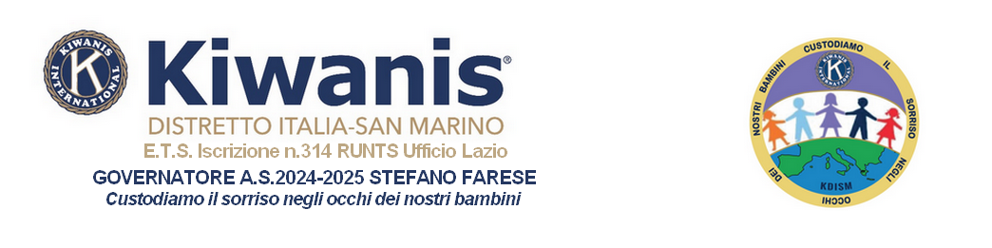

Club Kiwanis Roma Caput Mundi

III Millennio

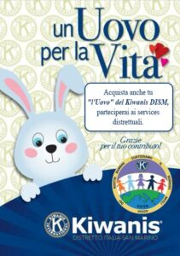

Il ricavato della vendita sara’ devoluto a

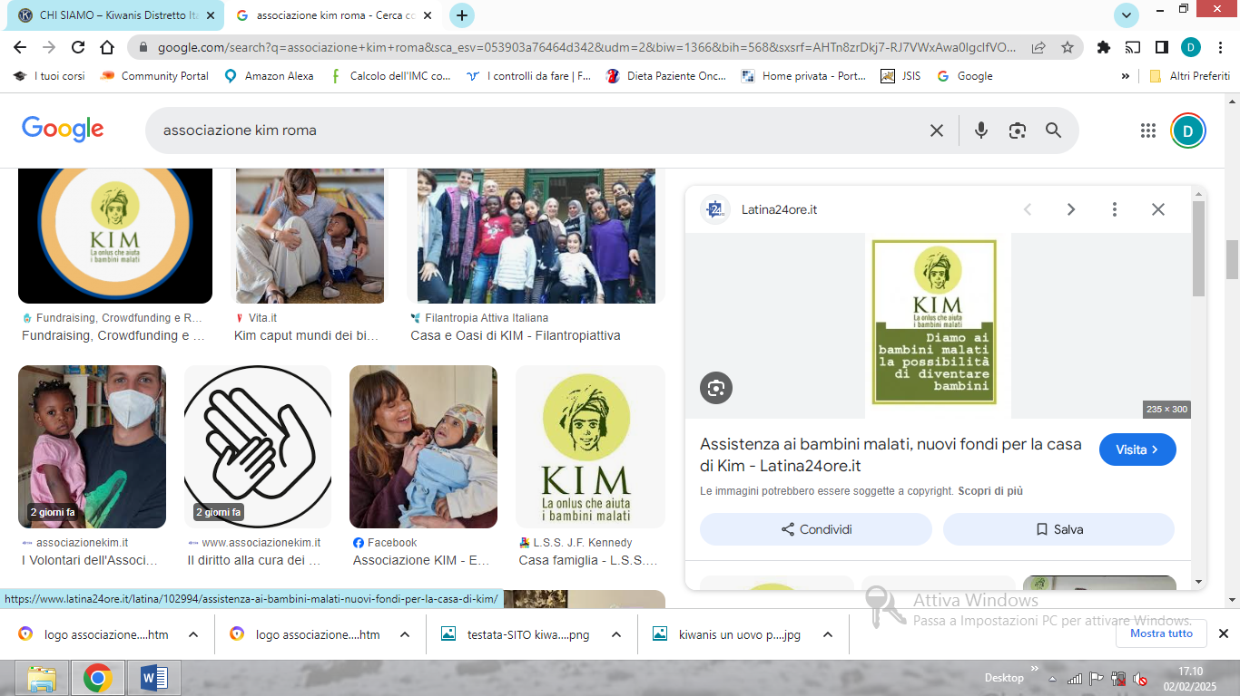

**UN RIGRAZIAMENTO PARTICOLARE ALLA DOTT.SSA FEDERICA CONSOLINI, SEMPRE SENSIBILE ALLE PROBLEMATICHE GIOVANILI**

**DIRIGENTE DEL LICEO E.MAJORANA**

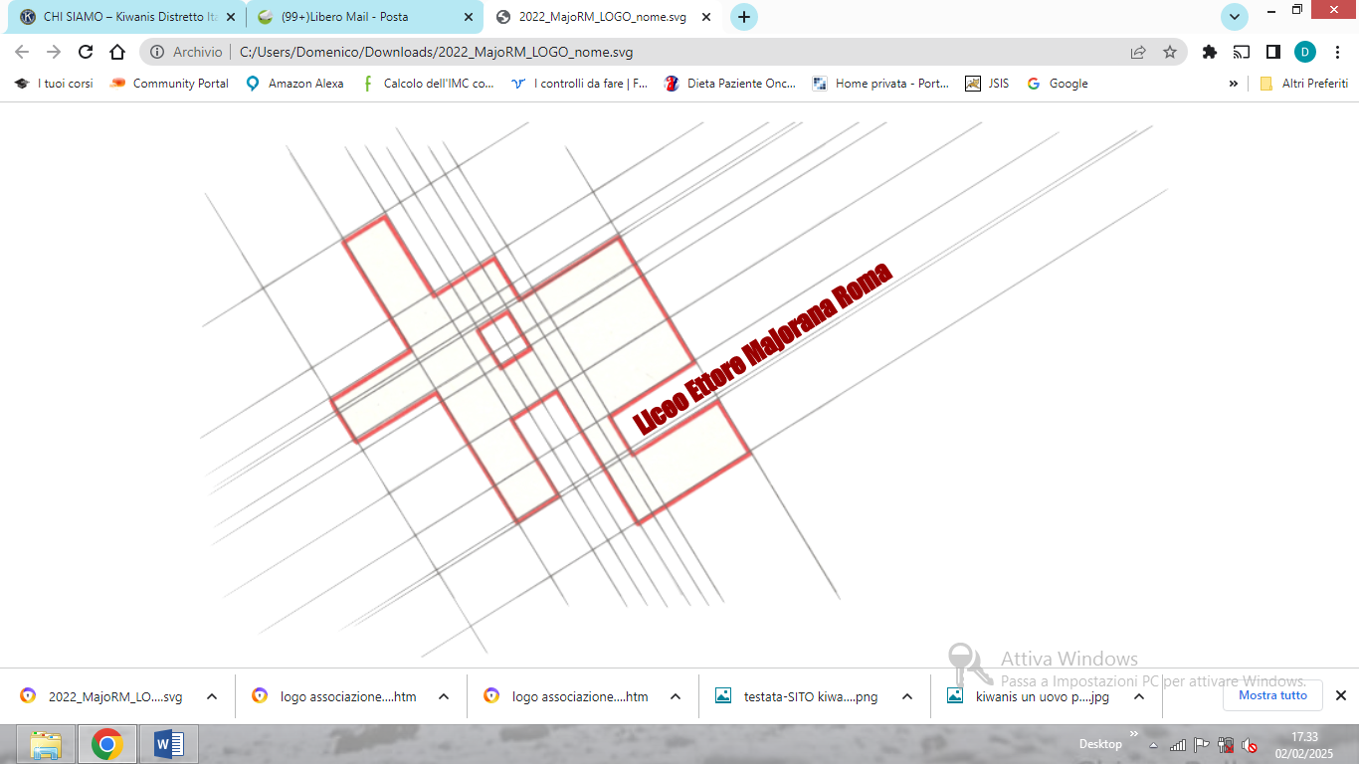

CHI E’ IL KIWANIS

Il Kiwanis è un’organizzazione mondiale di volontari, impegnati a migliorare il mondo, un bambino ed una comunità alla volta.  
Questa è la nostra mission, che si esprime attraverso il motto: **“Serving the Children of the world”.**

Il Kiwanis nel futuro, come adesso, continuerà ad esercitare un’influenza positiva nelle comunità di tutto il mondo, affinché un giorno tutti i bambini possano vivere in comunità che credono in loro, che si prendono cura di loro e che offrono loro il sostegno necessario per crescere.

Dedica parte del proprio tempo e delle proprie energie al servizio dei bambini, sapendo che anche un’ora del nostro tempo ed un piccolo gesto possono cambiare la loro vita, possono cambiare il mondo!

Il Kiwanis è presente in 82 Paesi ed Aree geografiche con oltre 16.000 club. Assieme ai giovani dei K-Kids, Builders Club, Key Club, CKI e Aktion Club, il Kiwanis conta su oltre 550.000 soci, dando vita ad un grande network mondiale di talenti, competenze ed esperienze.

La grande famiglia kiwaniana dona ogni anno più di 18.5 milioni di ore di volontariato e investe più di 107 milioni di dollari nelle comunità sparse in tutto il mondo.Normalmente, ogni anno, i club del Kiwanis sponsorizzano più di 150.000 progetti per l’infanzia nel mondo. Il service è, dunque, il cuore di ogni club del Kiwanis International, in qualsiasi parte del mondo si trovi.

ASSOCIAZIONE KIM

**Cura, accoglienza e tutela gratuite per bambini malati e in povertà.** **A Roma, da tutto il mondo.**

**La vita di ogni bambino è patrimonio dell’umanità.**

L’Associazione KIM nasce nel 1997 dalla “splendida follia” di un piccolo gruppo di amici che, dopo un’esperienza in Albania, sconvolta dalla guerra civile, decidono di fare qualcosa per l’anello più debole di una lunga catena di ingiustizie: i bambini malati.

Lavoriamo ogni giorno per garantire il diritto alla salute e alla vita ai bambini gravemente malati e in difficoltà, sostenendoli e ospitandoli nel nostro centro di durante il periodo di permanenza in Italia. Ma, prima ancora, organizziamo il loro viaggio predisponendo tutti i documenti e quanto necessario per l’arrivo a Roma.  
La formazione al volontariato e la sensibilizzazione sono parte integrante del nostro impegno.

Riceviamo ogni giorno richieste d’aiuto da famiglie di tanti Paesi del mondo che non possono curare i propri figli, affetti da gravi patologie.

Oltre la malattia: un’accoglienza gratuita a tutto tondo, un clima sereno e un sostegno costante. Proprio come in famiglia.

**Se un piccolo malato perde la sua battaglia non è stato sfortunato. È stato dimenticato.**

In tanti Paesi del mondo troppi bambini malati non hanno alcuna speranza di vita.Ma noi sappiamo che, prendendoli per mano, possiamo restituire a molti di loro la possibilità e il diritto di diventare grandi. Ad una condizione: non voltarsi dall’altra parte e fare, ciascuno e tutti insieme, la propria parte.

**PIÙ DI 900 BAMBINI ACCOLTI IN 28 ANNI**

DA PIÙ DI 60 PAESI NEL MONDO

Il sostegno e la cura di un bambino malato sono fatti di costanza e assistenza quotidiana. Con il tuo contributo ci permetterai di garantire la continuità necessaria per aiutarlo a guarire. Ma ci permetterai anche di rispondere a nuove emergenze e di avviare alle cure mediche altri bambini che altrimenti rischierebbero di non farcela.

DOVE SIAMO

[Via di Villa Troili, 46 00163 Roma](https://maps.app.goo.gl/mm626Lz2bBUWqs8v5)